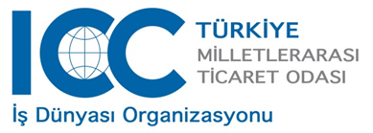

ISBP 745 SEMİNERİ

Tarih : 18-19 Ekim 2014
Yer : TOBB İstanbul Hizmet Binası, Harman Sokak No: 10 34394 Esentepe (Gültepe)/Şişli/ İstanbul
Eğitmenler: Abdurrahman Özalp, Yahya Kütükçü, Ferhat Karakale

1. GÜN:18 Ekim 2014, Cumartesi

09.00-09.30 Kayıt

09.30- 10.45 Genel prensipler

10.45-11.00 Ara

11.00-12.15 Poliçeler ve vade tarihinin hesaplanması

12.15-13.30 ÖĞLE YEMEĞİ

      - Faturalar

14.30-14.50 Ara

14.50-17.00 Taşıma belgeleri
- Multimodal
- Bill of lading
- Non-negotaible sea waybill
- Charter party bill of lading
- Air transport document
- Road, rail or inland waterway

2. GÜN:19 Ekim 2014, Pazar

09.30-10.45 Sigorta belgeleri

10.45-11.00 Ara

11.00-12.15 Menşe belgeleri

12.15-13.30 ÖĞLE YEMEĞİ

13.30-14.30 Paket listesi, ağırlık listesi

14.30-14.50 Ara

14.50-17.00 Sertifikalar (Lehtar sertifikası, analiz-gözetim, sağlık… )

